MOÇÃO Nº 446/2020

Manifesta apelo ao DER - Departamento de Estradas e Rodagem quanto à possibilidade da manutenção no asfalto emborrachado da SP 304 Km 138 + 500 metros sentido Santa Bárbara d’Oeste / Piracicaba. (Foto anexa).
Senhor Presidente,
Senhores Vereadores,

CONSIDERANDO que, fomos procurados por munícipes que trafegam diariamente por esse caminho, solicitando essa providencia,

CONSIDERANDO que, conforme foto anexa o asfalto está com o efeito borracha levantando protuberâncias no meio e no acostamento podendo danificar os veículos e ainda causar acidentes.

A CÂMARA MUNICIPAL DE SANTA BÁRBARA D’OESTE, ESTADO DE SÃO PAULO, com fulcro no Capítulo IV do Regimento Interno desta Casa de Leis, apelo ao DER - Departamento de Estradas e Rodagem quanto à possibilidade da manutenção no asfalto emborrachado da SP 304 Km 138 + 500 metros sentido Santa Bárbara d’Oeste / Piracicaba. Encaminhando cópia ao Engenheiro João David Pavani, na Avenida Pádua Dias nº 515 - Vila Independência - Piracicaba - CEP: 13418-826.

Plenário “Dr. Tancredo Neves”, em 08 de Dezembro de 2020.

José Luís Fornasari

“Joi Fornasari”

- Vereador -

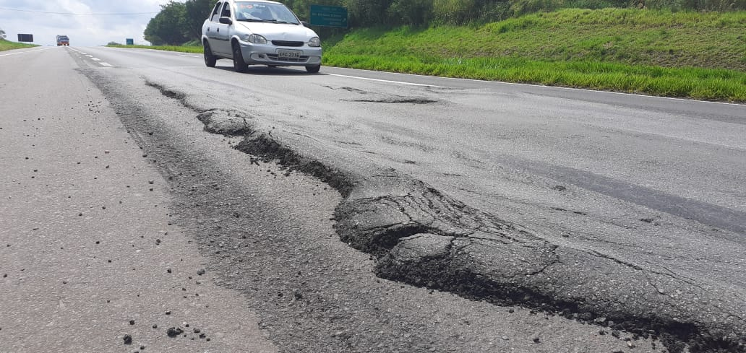

Manifesta apelo ao DER - Departamento de Estradas e Rodagem quanto à possibilidade da manutenção no asfalto emborrachado da SP 304 Km 138 + 500 metros sentido Santa Bárbara d’Oeste / Piracicaba.

